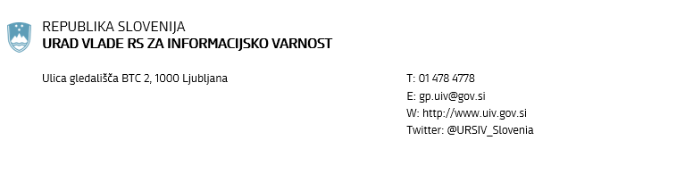

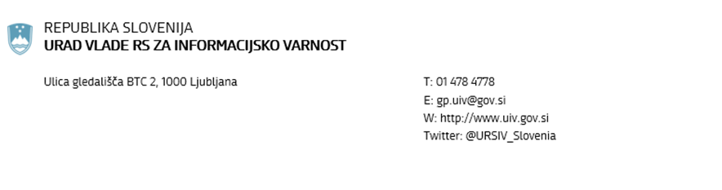

Na podlagi 57. člena Zakona o javnih uslužbencih (Uradni list RS, št. 63/07 – uradno prečiščeno besedilo, 65/08, 69/08 – ZTFI-A, 69/08 – ZZavar-E, 40/12 – ZUJF, 158/20 – ZIntPK-C, 203/20 – ZIUPOPDVE, 202/21 – odl. US in 3/22 – ZDeb) in 25. člena Zakona o delovnih razmerjih (Uradni list RS, št. 21/13, 78/13 – popr., 47/15 – ZZSDT, 33/16 – PZ-F, 52/16, 15/17 – odl. US, 22/19 – ZPosS, 81/19, 203/20 – ZIUPOPDVE, 119/21 – ZČmIS-A, 202/21 – odl. US, 15/22, 54/22 – ZUPŠ-1, 114/23 in 136/23 – ZIUZDS) Urad Vlade Republike Slovenije za informacijsko varnost, Ul. gledališča BTC 2, 1000 Ljubljana, objavlja prosto strokovno-tehnično delovno mesto za nedoločen čas s šest mesečnim poskusni delom, in sicer:

KIBERNETIK VII/2 (šifra DM 70041) v Uradu Vlade RS za informacijsko varnost.

Kandidati, ki se bodo prijavili na prosto delovno mesto, morajo izpolnjevati naslednje pogoje:
- Visokošolsko univerzitetno izobraževanje (prejšnje)/visokošolska univerzitetna izobrazba (prejšnja) ali 2. bolonjska stopnja
- 8 let delovnih izkušenj,
- dovoljenje za dostop do tajnih podatkov stopnje »TAJNO« (kandidat ga lahko pridobi v okviru izbirnega postopka)
- znanje uradnega jezika;
- državljanstvo Republike Slovenije;
- ne smejo biti pravnomočno obsojeni zaradi naklepnega kaznivega dejanja, ki se preganja po uradni dolžnosti, in ne smejo biti obsojeni na nepogojno kazen zapora v trajanju več kot šest mesecev;
- zoper njih ne sme biti vložena pravnomočna obtožnica zaradi naklepnega kaznivega dejanja, ki se preganja po uradni dolžnosti.

Kot delovne izkušnje se šteje delovna doba na delovnem mestu, za katero se zahteva ista stopnja izobrazbe in čas pripravništva v isti stopnji izobrazbe, ne glede na to, ali je bilo delovno razmerje sklenjeno oziroma pripravništvo opravljeno pri istem ali pri drugem delodajalcu. Za delovne izkušnje se štejejo tudi delovne izkušnje, ki jih je javni uslužbenec pridobil z opravljanjem del na delovnem mestu, za katero se zahteva za eno stopnjo nižja izobrazba, razen pripravništva v eno stopnjo nižji izobrazbi. Kot delovne izkušnje se upošteva tudi drugo delo na enaki stopnji zahtevnosti, kot je delovno mesto, za katero oseba kandidira, pri čemer se upošteva čas opravljanja takega dela in stopnja izobrazbe. Delovne izkušnje se dokazujejo z verodostojnimi listinami, iz katerih sta razvidna čas opravljanja dela in stopnja izobrazbe.

Zahtevane delovne izkušnje se skrajšajo v primerih določenih v 54. členu Uredbe o notranji organizaciji, sistemizaciji, delovnih mestih in nazivih v organih javne uprave in pravosodnih organih (Uradni list RS, št. 58/03 z nadaljnjimi spremembami in dopolnitvami).

Pogodbo o zaposlitvi se za to delovno mesto lahko sklene tudi s kandidatom, ki ne izpolnjuje pogoja izobrazbe, če so izpolnjeni vsi pogoji za spregled izobrazbe iz 10. člena ZSTSPJS. Pogoj je, da ima kandidat najmanj izobrazbo, ki ustreza V. tarifnemu razredu in pod pogojem, da bo v obdobju poskusnega dela v trajanju šest mesecev izkazal znanja in kompetence, potrebne za uspešno opravljanje del in nalog za delovno mesto v višjem tarifnem razredu, to je VII/2.

Poleg posebnih pogojev morajo kandidati izpolnjevati tudi splošne pogoje, ki jih urejajo predpisi s področja delovnega prava.

Naloge delovnega mesta so naslednje:
- načrtovanje, organiziranje in usmerjanje izvajanja priporočil informacijske varnostne politike;
- odkrivanje in odpravljanje informacijskih varnostnih tveganj;
- priprava najzahtevnejših analiz z delovnega področja;
- sodelovanje pri pripravi sistemskih rešitev in drugih najzahtevnejših gradiv z delovnega področja;
- sodelovanje z drugimi organizacijskimi enotami in institucijami na področju kibernetske varnosti;
- samostojno opravljanje drugih najzahtevnejših nalog z delovnega področja;
- izdelovanje zahtevnejših poročil.
Prednost pri izbiri bodo imeli kandidati s poznavanjem IKT rešitev s področja informacijske in kibernetske varnosti, predvsem iz naslednjih področij (zaželeno iz čim več področij):
- Vzvratni inženiring – pridobljen certifikat oziroma potrdilo,
- izkušnje s pregledom spletnih storitev za morebitno prisotnost ranljivosti ali neustreznih nastavitev, ki omogočajo nepooblaščen dostop,
- izkušnje z obravnavanjem kibernetskih incidentov v okolju MS Windows – pridobljen certifikat oziroma potrdilo,
- izkušnje s pregledom kibernetskih groženj temnega, globokega in odprtega spleta (CTI pregled),
- poznavanje in izkušnje z virtualizacijskimi okolji,
- poznavanjem principov zaščite računalniških omrežij in operacijskih sistemov,
- dobrim poznavanjem operacijskih sistemov Windows, Linux, Android in iOS,
- znanjem programiranja oziroma poznavanje in izkušnje z razvojem programskih rešitev v programskih in skriptih jezikih/interpreterjih oziroma razvojnih orodjih (npr. predvsem Python, oziroma iz C, Java, .NET, PHP, Javascript, Perl, RUST, Android studio, Xcode, itd.),
- poznavanjem sodobnih podpornih orodij in platform za razvoj (npr. git, github, gitlab),
- dobrim poznavanjem omrežnih protokolov in delovanja IP omrežij, (npr. DNS, HTTPS, VPN, IPv6),
- poznavanje postopkov analize omrežnega prometa in tcpdump/Wireshark orodij,
- izkušnje z upravljanjem in vzpostavitvijo različnih spletnih platform vključno z varnostnimi mehanizmi (npr. z uporabo oblačne infrastrukture, docker platforme, itd.).

Kandidat mora k prijavi priložiti naslednje izjave:
- pisno izjavo o izpolnjevanju pogoja glede zahtevane izobrazbe, iz katere mora biti razvidna raven ter datum in ustanova, na kateri je bila izobrazba pridobljena.
- opis delovnih izkušenj, iz katerih je razvidno izpolnjevanje pogoja glede zahtevanih delovnih izkušenj (opis naj vsebuje navedbo delodajalca, skupen čas trajanja dela z datumom sklenitve in datumom prekinitve delovnega razmerja pri posameznem delodajalcu, opis dela ter navedbo ravni izobrazbe, ki se je zahtevala za delovno mesto).
- pisno izjavo kandidata, da soglaša s tem, da se bo zanj opravilo varnostno preverjanje za dostop do tajnih podatkov stopnje tajnosti »TAJNO«, v skladu z Zakonom o tajnih podatkih (Uradni list RS, št. 50/06 – uradno prečiščeno besedilo, 9/10, 60/11 in 8/20) – če tega dovoljenja še nima.
- pisno izjavo, da za namen tega postopka dovoljuje Uradu Vlade Republike Slovenije za informacijsko varnost pridobitev teh podatkov iz uradnih evidenc.

Zaželeno je, da prijava vsebuje tudi kratek življenjepis ter da kandidat v njej poleg formalne izobrazbe navede tudi druga znanja, sposobnosti in veščine, ki jih je pridobil.

Strokovna usposobljenost kandidatov se bo presojala na podlagi navedb v prijavi, priloženih pisnih izjav, ustnega razgovora ter s pisnim oziroma praktičnim preverjanjem kandidatovega znanja, v kolikor bo to potrebno.

Z izbranim kandidatom bo sklenjena pogodba o zaposlitvi za nedoločen čas s polnim delovnim časom in šestmesečnim poskusnim delom. Izbrani kandidat bo delo opravljal v uradnih prostorih Urada Vlade RS za informacijsko varnost, Ul. gledališča BTC 2, Ljubljana v Mariboru ali v Kopru.

Kandidati pošljejo pisne prijave s prilogami v zaprti ovojnici z označbo: "za javno objavo »kibernetik VII/2« (šifra DM 70041) na naslov: Urad Vlade Republike Slovenije za informacijsko varnost, Ulica gledališča BTC 2, 1000 Ljubljana, in sicer v roku 8 dni po objavi na spletni strani Zavoda RS za zaposlovanje in na osrednjem spletnem mestu državne uprave (http://www.gov.si). Če je prijava poslana po pošti, se šteje, da je pravočasna, če je oddana na pošto »priporočeno«, in sicer najpozneje zadnji dan roka za prijavo. Za pisno obliko prijave se šteje tudi elektronska oblika, poslana na elektronski naslov: gp.uiv@gov.si, pri čemer veljavnost prijave ni pogojena z elektronskim podpisom.

Kandidati bodo o izbiri pisno obveščeni najkasneje v osmih dneh po zaključenem postopku izbire.

Informacije in o izvedbi postopka: Katja Ferfila, Služba za splošne zadeve, tel. št. 070 952 921 vsak delavnik od 10:00 do 11:00 ure.

Informacije o delovnem področju: mag. Peter Šprajc, vodja sektorja za SIGOV-CERT, tel. št. 041 983 216, vsak delavnik od 10:00 do 11:00 ure.

V besedilu javne objave uporabljeni izrazi, zapisani v moški slovnični obliki, so uporabljeni kot nevtralni za moške in ženske.

dr. Uroš Svete
direktor

